町内回覧
グラウンドゴルフのご案内
北蟹谷公民館

コロナ禍ですが、広場で体を動かしませんか？ この度、手軽にできるグラウンドゴルフ大会を開催します。市ではメルヘン・グラウンドゴルフ協会が盛んに大会を開催しています、当地区でもコミュニティ広場があり絶好の環境と言えます、これを機にコミュニティ広場の賑わいが戻れば幸いです、この機会にぜひご参加ください。

主催：小矢部市立北蟹谷公民館
共催：北蟹谷長寿会
日時：令和3年6月30日（水）９時～１2時
場所：北蟹谷コミュニティ広場
参加費： 無料
服装など：歩きやすい服装、ズック、帽子、雨具（天気を見て）
申し込み： 6月25日（金）北蟹谷公民館 ６９－８３２１ まで


専用のクラブ、ボール、スタートマットを使用して、ボールをクラブで打ち、ホールポストにホールイン（入って静止した状態）するまでの打数を数えます。

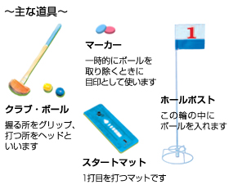

・どこでもできる
・準備は簡単
・ルールは簡単
・時間の制限がない
・プレーヤーの数に制限がない
・審判員はあなた自身


・高度な技術がなくてもできる

